

Escuela de Ingeniería Informática, Univ. Oviedo

6 de mayo de 2017

Sistema de Participación Ciudadana

Aquilino A. Juan Fuente

José Emilio Labra Gayo

Begoña Cristina Pelayo García-Bustelo

Jordán Pascual Espada

Vicente García Díaz

*Arquitectura Software para el Sistema de Participación Ciudadana (2017)*

Descripción de la práctica a realizar por los grupos de trabajo de la asignatura de Arquitectura del Software durante el curso 2016-17.

**Grado de Ingeniería Informática del Software**

|  |  |
| --- | --- |
| G:\Mis Documentos\Documentos\Universidad\Asignatures\Asig-Grado\Arquitectura del Software\Teoría\logo.png | **G:\Mis Documentos\Documentos\Universidad\Asignatures\Asig-Grado\Arquitectura del Software\Logos\logo-color.png** |

**Sistema de Participación Ciudadana**

**Autores**: Daniel Alba Muñiz - UO245188

Rubén de la Varga Cabero - UO246977

Daniel Duque Barrientos - UO245553

Ignacio Escribano Burgos – UO227766

**Fecha**: 06 de mayo de 2017

**Versión**: 0.5

Tabla de contenido

1 Introducción y Objetivos 5

2 Requisitos 6

2.1 Sistema de Gestión de Usuarios 6

2.1.1 CitizensLoader 6

2.1.2 Participants 7

2.2 Sistema de Participación 7

3 Metodología usada 9

4 Identificación de Stakeholders 10

4.1 Alumnos que realizan la práctica 10

4.2 Administrador del Sistema 10

4.3 Ciudadanos 10

4.4 Responsables políticos del portal 11

4.5 Profesores de la asignatura 11

4.6 El Otro Equipo 11

5 Atributos de calidad 12

5.1 Lista de atributos de calidad 13

5.2 Atributos de calidad 14

6 Restricciones 15

6.1 Restricciones técnicas 15

6.2 Restricciones organizativas 15

7 Ámbito del sistema y contexto(Para mayo) 17

8 Escenarios de calidad 19

9 Vistas 23

9.1 Contexto 23

9.1.1 Presentación principal 23

9.1.2 Catálogo de elementos 23

9.2 Sistema de Gestión 24

9.2.1 Presentación principal 24

9.2.2 Catálogo de elementos 24

9.2.3 CitizensLoader 26

9.2.4 Participants 29

9.3 Sistema de Participación 32

9.3.1 Presentación principal 32

9.3.2 Catálogo de elementos 32

9.3.3 Diagrama contextual 34

9.3.4 Justificación de las decisiones 34

10 Bibliografía 35

# Introducción y Objetivos

El objetivo de este documento es definir la estructura de una arquitectura de un sistema de participación ciudadana. La arquitectura aquí descrita forma parte del entregable final de la asignatura Arquitectura del Software, impartida en el grado de Ingeniería Informática del Software, Escuela de Ingeniería Informática, Universidad de Oviedo por los autores de este documento.

El sistema se ha descompuesto en tres partes: un sistema de gestión de usuarios dividido en 2 modulos(CitizensLoader y Participants), para administrar los usuarios registrados, un sistema de participación para gestionar todo lo relacionado con la participación de los ciudadanos y un cuadro de mandos con varias herramientas de administración.

Los estudiantes deberán implementar el software descrito en este documento en dos equipos de 3 ó 4 personas durante todo el semestre. Un equipo ha desarrollado el módulo CitizensLoader y el sistema de participación, mientras que el otro se ha encargado del módulo Participants y el cuadro de mandos.

# Requisitos

El sistema completo se hará siguiendo un esquema en tres partes:

* Sistema de Gestión de Usuarios:
  + CitizensLoader: Carga la lista de usuarios del Ayuntamiento, por ejemplo, el padrón municipal.
  + Participants: Permite chequear si un ciudadano puede participar.
* Sistema de Participación: Gestiona todo lo relacionado con la participación de los ciudadanos.
* Cuadro de mandos: Proporciona diferentes herramientas de administración.

## Sistema de Gestión de Usuarios

Se trata de un servicio independiente que gestiona si los ciudadanos pueden o no participar en el sistema. El servicio ofrece un API muy sencilla mediante la cual se puede consultar si un ciudadano está dado de alta en el sistema con una determinada clave.

El servicio ofrece la funcionalidad de verificar si un usuario puede participar y cuáles son los datos básicos del ciudadano. La verificación se realiza a través de un servicio Web.

### CitizensLoader

El Administrador del sistema debe poder introducir los datos de los ciudadanos del municipio, dichos datos pueden provenir de diferentes fuentes, como el padrón municipal, listas de inmigrantes sin residencia oficial, transeúntes, etc. Dichas listas serán entregadas por cada institución responsable al ayuntamiento.

La introducción del padrón y las listas se realizará a partir un formato neutro, en base a ficheros Excel formados por filas de personas, cada una con la siguiente información:

* Nombre
* Apellidos
* Email
* Fecha de nacimiento
* Residencia / Dirección postal
* Nacionalidad
* Número de documento identificativo (DNI, Tarjeta de residencia, etc.)

Durante la importación de estos datos se creará un usuario y una clave que le permita acceder al sistema para comprobar que está dado de alta. El sistema generará unas cartas personalizadas que se enviarán a los correos electrónicos de los ciudadanos. Este envío es realizado por el propio ayuntamiento y no forma parte de este sistema.

Si un usuario figura en dos listas diferentes, esta eventualidad debe ser identificada, registrada en el fichero de log y el usuario sólo podrá ser creado una vez. Si los datos del usuario no son los mismos, no se modificarán los datos en el sistema y se registrará esta eventualidad en fichero de log.

Una vez importando un fichero Excel conteniendo una lista de ciudadanos, se emitirá un email para cada usuario comunicándole que ha sido añadido al Portal de Participación Ciudadana, su usuario y su clave de acceso.

(**Opcional**) El sistema podría extenderse para emitir cartas en formatos como Word o PDF comunicándole a la persona su nombre de usuario y su clave de acceso.

(**Opcional**) Si el fichero viniera con errores, se detectarían y se enviarían los datos a un fichero de LOG para su posterior tratamiento.

(**Opcional**) El analizador de los datos de entrada debe ser configurable, ya que podrían venir los datos en diferentes formatos y no sólo en Excel. Es opcional permitir más de una entrada, pero es obligatorio que el sistema permita en el futuro una ampliación de manera sencilla.

(**Opcional**) Se puede extender el sistema para contemplar aspectos de seguridad.

### Participants

Los usuarios deben poder acceder al sistema para comprobar que han sido dados de alta, a partir de la información recibida por email (opcionalmente también por carta). Para ello se creará un servicio web muy simple que toma como parámetros codificados en una llamada POST el nombre de usuario y la clave,y devuelva información sobre los datos que figuran sobre el ciudadano en el sistema en caso correcto o informe del error en case incorrecto. Tanto los parámetros como la respuesta se enviarán en formato JSON.

(**Opcional**) Se puede crear un sencillo interfaz de acceso en HTML para que los usuarios puedan entrar en el sistema, consultar su información o incluso modificar algunos datos.

(**Opcional**) Mediante negociación de contenido, se podrán devolver otros formatos como XML

(**Opcional**) Se puede extender la funcionalidad para que el servicio web permita cambiar la clave de acceso al sistema y/o el email, en este último caso deberá haber un proceso de verificación de email.

(**Opcional**) Se puede extender el sistema para contemplar aspectos de seguridad.

## Sistema de Participación

Este sistema se encargará de gestionar la participación de los ciudadanos. La gestión de las participaciones será realizada por el personal del ayuntamiento y permitirá configurar diferentes parámetros del sistema, como categorías de sugerencias, fechas en las que están activas, palabras no permitidas, etc. El personal también podrá borrar sugerencias no apropiadas.

Las sugerencias podrán ser votadas por otros usuarios, que podrán aumentar o disminuir su popularidad.

Para poder sacar adelante una sugerencia, se precisará que otros usuarios la apoyen. El número de apoyos mínimo podrá ser configurado por los gestores del portal.

Las sugerencias podrán ser comentadas por otros usuarios con el fin de generar debate sobre las mismas y así mismo poder refinar las mismas. Los comentarios podrán ser ordenados por orden cronológico y por orden de popularidad (sistema de votación de comentarios).

Una vez que una sugerencia pase a fase de votación —que haya superado el número de apoyos mínimo— los administradores recibirán una notificación sobre tal evento. Una sugerencia que haya pasado a fase de votación podrá ser actualizada con los datos finales que surjan de la votación en el parlamento competente.

Las diferentes sugerencias, así como los apoyos y comentarios de las mismas serán registradas en el log de la aplicación que estará conectado a un Stream Kafka. Esta tecnología ha sido especialmente requerida por el Ayuntamiento.

# Metodología usada

Se va a realizar un estudio de arquitectura siguiendo el método de ADD (Attribute Driven Design) (Bass, Clements, & Kazman, 2003) y la norma del SEI￼(ANSI/IEEE 1471, 2000).

La documentación sigue el esquema propuesto en la guía de aprendizaje de la asignatura y también se han tomado algunas secciones siguiendo las plantillas sugerencias en arc42 (<http://arc42.org/>). Las plantillas actuales están en inglés y alemán, pero había una versión anterior con plantillas en español.

Existe un proyecto que usa esas plantillas para documentar una arquitectura de software sencilla sobre una aplicación de gestión de rutas de bicicleta. La documentación está disponible en la Web. Se puede ver aquí:

<http://biking.michael-simons.eu/docs/index.html>

# Identificación de *Stakeholders*

En este caso los *stakeholders* (personas interesadas) son:

1. Alumnos que realizan la práctica
2. Administrador del Sistema
3. Ciudadanos
4. Responsables políticos del portal
5. Profesores de la asignatura
6. El otro grupo

Así pues, la lista de *stakeholders* queda:

| Código | Stakeholder | Intereses (Módulos) |
| --- | --- | --- |
| ST-01 | Alumnos que realizan la práctica | Ambos |
| ST-02 | Administrador del Sistema | Carga de ficheros |
| ST-03 | Ciudadanos | Comprobaciones de los datos |
| ST-04 | Responsables políticos del portal | Comprobaciones de los datos |
| ST-05 | Profesores de la asignatura | Ambos |
| ST-06 | El otro grupo | Ambos |

Tabla 1. Lista de Stakeholders e intereses

Posteriormente se pasa a describir en más detalle cada uno.

## Alumnos que realizan la práctica

Se trata de un equipo de desarrollo.

Entre sus objetivos están:

* Utilizar tecnologías y metodologías conocidas, minimizando los riesgos relacionados con el aprendizaje de las nuevas.
* Aprender técnicas de desarrollo de software de forma colaborativa y profesional.
* Utilización de tecnologías similares a las del grupo con quien deberán integrarse posteriormente para evitar incompatibilidades.
* Aprobar con el mínimo esfuerzo.
* Conseguir juntar su parte con la del otro equipo.

## Administrador del Sistema

Es la persona que carga los ficheros de datos.

Entre sus objetivos están:

* Tecnologías sencillas de los ficheros de entrada.
* Ficheros que puedan leerse por los humanos.
* Ser capaz de automatizar el proceso de carga de listas de ciudadanos
* Ser capaz de depurar el proceso de carga en caso de errores

## Ciudadanos

Son los usuarios finales del sistema.

Entre sus objetivos están:

* Sencillez de acceso a los datos.
* Ser capaz de acceder desde su casa de una forma segura.
* Ser capaz de consultar el estado del sistema
* Ser capaz de cambiar su información en el sistema, por ejemplo, la clave (**Opcional**)

## Responsables políticos del portal

Está formado por el equipo que se encarga de explotar los resultados de la participación ciudadana en el portal. Entre sus objetivos están:

* Disponer de información sobre lo que ocurre en el portal tan pronto como sea posible.
* Utilizar tecnologías fáciles de usar e interoperables con otros sistemas.

## Profesores de la asignatura

Son los responsables de los resultados de la práctica.

Entre sus objetivos están:

* Proponer tecnologías que ayuden a los estudiantes a adquirir habilidades relacionadas con la arquitectura del software mediante el desarrollo de un proyecto práctico.
* Introducir a los estudiantes en el desarrollo de software de forma colaborativa y profesional, mediante desarrollo basado en pruebas (TDD, *test-driven design*)
* Proponer un trabajo de desarrollo a partir de una documentación que pueda realizarse en el tiempo asignado por los estudiantes de la asignatura
* Mostrar a los estudiantes un ejemplo de documentación de arquitectura.

## El Otro Equipo

Es el otro equipo con el que trabajamos para llevar a cabo el proyecto.

Entre sus objetivos están:

* Utilizar tecnologías y metodologías conocidas, minimizando los riesgos relacionados con el aprendizaje de las nuevas.
* Aprender técnicas de desarrollo de software de forma colaborativa y profesional.
* Utilización de tecnologías similares a las del grupo con quien deberán integrarse posteriormente para evitar incompatibilidades.
* Aprobar con el mínimo esfuerzo.
* Conseguir juntar su parte con la del otro equipo.

# Atributos de calidad

Para el sistema se han identificado los siguientes atributos de calidad:

* **Disponibilidad**
  + Disponibilidad: Consultar datos 24x7
* **Modificabilidad**
  + Facilidad de cambio de diversas partes de la aplicación: Cambiar el *parser* de entrada de listas de ciudadanos para ficheros con nuevos campos o incluso otro tipo de ficheros.
  + Facilidad de cambio de diversas partes de la aplicación: Añadir nueva información al fichero de *log*
  + Facilidad para modificar partes de la aplicación: otros formatos de salida para las cartas personales
  + Facilidad de cambio de diversas partes de la aplicación: Permitir el cambio de contraseña, permitir el cambio de *email*,…
  + Facilidad para modificar partes de la aplicación: otros formatos, mediante negociación de contenido
  + Facilidad de cambio en la configuración del sistema: Permitirá configurar diferentes parámetros del sistema, como categorías de sugerencias, fechas en las que están activas, palabras no permitidas, etc.
* **Rendimiento**
  + El rendimiento del proceso de carga de los ficheros es razonable
  + La consulta de información de un usuario por el servicio web debe ser rápida
* **Seguridad**
  + Garantizar la confidencialidad de los datos.
  + Solo los administradores podrán modificar la configuración del sistema
* **Testabilidad**
  + Debe ser posible chequear automáticamente que los datos del fichero se cargan adecuadamente
  + Debe ser posible chequear que el servicio Web se comporta de forma adecuada.
* **Usabilidad**
  + El sistema de carga de datos debe poder ser usado por usuarios administradores de sistema familiarizados con herramientas tipo Unix.
  + El sistema debe ser usable y accesible.
* **Interoperabilidad**
  + Los subsistemas CitizensLoader y Participants deberán interactuar correctamente entre ellos, ya que van a constituir el Sistema de Gestión de Usuarios.
  + El subsistema *Participants* deberá ser utilizado por un proceso automático para consultar el estado de los usuarios que quieran participar.
* **Simplicidad**
  + Todas las partes deberán ser simples y fáciles de desarrollar
* **Desplegabilidad**
  + El sistema debe ser fácilmente desplegable, especialmente en un servidor en la nube.
* **Escalabilidad**
  + El sistema debe soportar un volumen de usuarios de entre 1 millón y 5 millones

## Lista de atributos de calidad

| **Código** | **Descripción** | **Tipo de Atributo** | **Módulo afectado** |
| --- | --- | --- | --- |
| **AT001** | Disponibilidad del sistema para consultar datos 24x7 | Disponibilidad | Sistema de Gestión  Sistema de Participación |
| **AT002** | Facilidad de cambio de diversas partes de la aplicación: Cambiar el parser de entrada de listas de ciudadanos. | Modificabilidad | Sistema de Gestión |
| **AT003** | Facilidad de cambio de diversas partes de la aplicación: Añadir nueva información al fichero de *log* | Modificabilidad | Sistema de Gestión |
| **AT004** | Facilidad para modificar partes de la aplicación:  Añadir otros formatos de salida o de entrada | Modificabilidad | Sistema de Gestión |
| **AT005** | Facilidad de cambio de diversas partes de la aplicación: Permitir el cambio de contraseña, permitir el cambio de email, permitir el cambio de dirección postal. Permitir cambiar los campos JSON de entrada/salida | Modificabilidad | Sistema de Gestión |
| **AT006** | Facilidad para cambiar partes de la aplicación: procesar y devolver información en otros formatos mediante negociación de contenido. | Modificabilidad | Sistema de Gestión |
| **AT007** | El rendimiento del proceso de carga de datos de los ficheros es razonable (no demasiado lento, pero tampoco crítico) | Rendimiento | Sistema de Gestión |
| **AT008** | El sistema debe garantizar la confidencialidad de los datos de los usuarios | Seguridad | Sistema de Gestión |
| **AT009** | Debe ser posible chequear que el servicio web se comporta adecuadamente | Testabilidad | Sistema de Gestión |
| **AT010** | Debe ser posible chequear el comportamiento del sistema de carga de datos | Testabilidad | Sistema de Gestión |
| **AT011** | El sistema debe poder ser usado por administradores de sistemas familiarizados con herramientas tipo Unix | Usabilidad | Sistema de Gestión |
| **AT012** | El servicio Web debe poder ser utilizado por procesos automáticos que consulten el estado de un usuario | Interoperabilidad | Sistema de Gestión |
| **AT013** | El sistema debe ser sencillo y fácil de implementar | Simplicidad | Sistema de Gestión  Sistema de Participación |
| **AT014** | El sistema debe ser fácilmente desplegable | Desplegabilidad | Sistema de Gestión  Sistema de Participación |
| **AT015** | El sistema debe soportar un volumen de usuarios de entre 1 millón y 5 millones | Escalabilidad | Sistema de Participación |
| **AT016** | El sistema debe ser accesible | Usabilidad | Sistema de Participación |
| **AT017** | Solo los administradores podrán modificar la configuración del sistema | Seguridad | Sistema de Participación |
| **AT018** | La consulta de información de un usuario por el servicio web debe ser rápida | Rendimiento | Sistema de Participación |
| **AT019** | El sistema debe ser usable | Usabilidad | Sistema de Participación |

Tabla 2. Lista de atributos de calidad y tipos

## Atributos de calidad

Los diferentes atributos de calidad son de interés para alguno de los *stakeholders*. La siguiente tabla muestra la lista de intereses para el proyecto actual:

| **Atributos**  **vs**  **Interesados** | **ST-01** | **ST-02** | **ST-03** | **ST-04** | **ST-05** | **ST-06** |
| --- | --- | --- | --- | --- | --- | --- |
| **AT001** | X |  | X | X | X | X |
| **AT002** | X | X |  |  | X | X |
| **AT003** | X | X |  |  | X | X |
| **AT004** | X | X |  |  | X | X |
| **AT005** | X |  | X |  | X | X |
| **AT006** | X |  | X | X | X | X |
| **AT007** | X | X |  |  | X | X |
| **AT008** | X | X |  |  | X | X |
| **AT009** | X | X |  |  | X | X |
| **AT010** | X |  | X | X | X | X |
| **AT011** | X | X |  |  | X | X |
| **AT012** | X |  |  | X | X | X |
| **AT013** | X |  |  | X | X | X |
| **AT014** | X | X |  |  | X | X |
| **AT015** | X |  | X | X | X | X |
| **AT016** | X |  | X | X | X | X |
| **AT017** | X | X |  | X | X | X |
| **AT018** | X |  | X |  | X | X |
| **AT019** | X |  | X | X | X | X |

Tabla 3. Lista de intereses de los *stakeholders*

# Restricciones

Para realizar esta aplicación existen las siguientes restricciones

## Restricciones técnicas

| **Código** | **Restricción** | **Motivación** |
| --- | --- | --- |
| **TC001** | El lenguaje de programación será Java | Se asume que el equipo de desarrollo (ST001) tiene conocimientos de Java |
| **TC002** | Se utilizará una base de datos relacional para almacenar los datos | Se asume que el equipo de desarrollo (ST001) tiene conocimientos de bases de datos relacionales y existen múltiples librerías para trabajar con bases de datos relacionales desde Java |
| **TC003** | El servicio Web estará basado en estilo REST con formato de entrada JSON | El estilo REST es fácil de implementar y consumir. |
| **TC004** | Los datos de entrada vienen en formato Excel | Excel es un formato de datos bastante popular y existen varias librerías Java para procesar ficheros Excel |
| **TC005** | El formato de salida de los emails personalizadas será texto plano | Con el fin de facilitar la implementación se propone generar cartas personalizadas mediante texto plano. El equipo de desarrollo puede opcionalmente implementar otros formatos |
| **TC007** | Pruebas automáticas y desarrollo basado en pruebas | Las pruebas deberán ser ejecutables automáticamente. Se propone un desarrollo basado en pruebas, así como la utilización de técnicas de integración continua. |
| **TC008** | El servicio Web se implementará mediante el *framework* Spring Boot | El framework Spring Boot se basa en Spring, que es un *framework* Java muy popular en la industria. Existen muchos ejemplos y material de ayuda para facilitar el aprendizaje por parte de los estudiantes. |
| **TC009** | El sistema de log del Sistema de Participación deberá estar conectado a un Stream Kafka | Esta tecnología ha sido especialmente requerida por el Ayuntamiento. |

Tabla 4. Restricciones técnicas

## Restricciones organizativas

| **Código** | **Restricción** | **Motivación** |
| --- | --- | --- |
| **OC001** | Cada parte será implementada por un equipo pequeño de estudiantes. | El tamaño de los equipos será de unos 3 ó 4 estudiantes con el fin de que los estudiantes puedan aprender a desarrollar software de forma colaborativa mediante un proyecto simple. |
| **OC002** | La estructura de la base de datos será la misma para todo el sistema | El pegamento entre los 2 sub-sistemas es la base de datos, cuya estructura debe ser acordada por los 2 equipos. |
| **OC003** | El código fuente será gestionado mediante el sistema control de versiones Git en un repositorio público en github | Los sistemas de control de versiones son utilizados por la mayoría de las empresas de desarrollo de software. Github ofrece un software de gestión de proyectos muy potente |

Tabla 5. Restricciones organizativas

# Ámbito del sistema y contexto(Para mayo)

Para describir la solución se utilizarán diagramas contextuales y texto.

La aplicación está partida en dos procesos:

* CitizensLoader: Se encarga de la carga de los ficheros. Utiliza el estilo Batch
* Participants: Se encarga de las comprobaciones de los participantes. Utiliza el estilo micro-servicios.

Ambos se integran usando el arquitectónico de datos compartidos.

En el diagrama de contexto de la Figura 1, se muestran las principales interfaces de cada sistema. El subsistema DataBase es común a ambos grupos, por tanto, hay que acordar la tecnología, el modelo de base de datos y el modo de acceso.

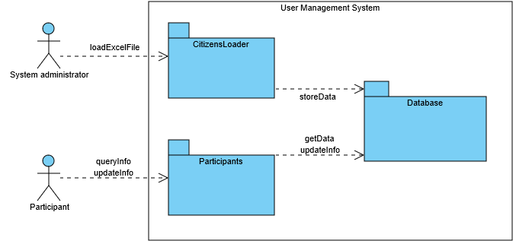

Figura 1. Contexto de negocio del sistema

A continuación, se incluye un diagrama BPMN que define el proceso completo de ambos subsistemas.

A destacar:

* Hay una base de datos común.
* Los datos intercambiados usan formato JSON.
* Los procesos de CitizensLoader y de Participants son asíncronos.

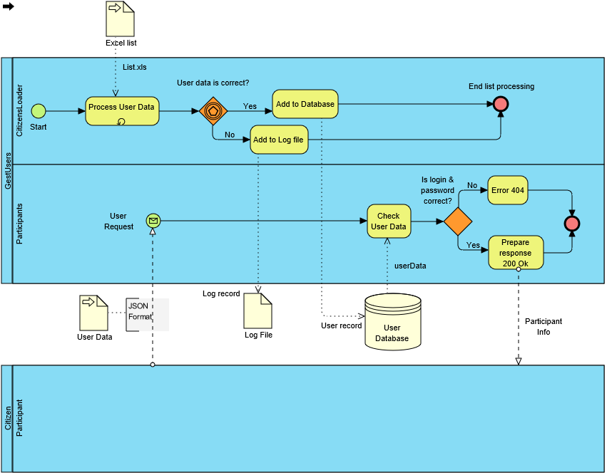

Figura 2. Diagrama BPMN

# Escenarios de calidad

Con toda la información anterior se procederá a definir los escenarios de calidad que influencian esta arquitectura.

En las próximas páginas se muestra una tabla con la lista de escenarios identificados.

| Escenario Nº | Fuente de estímulo | Estímulo | Entorno | Artefacto | Respuesta | Medición de la respuesta | Atributo de calidad afectado |
| --- | --- | --- | --- | --- | --- | --- | --- |
| 1 | Sistema de participación ciudadana | Realiza una petición de información sobre sus datos | Tiempo de ejecución | Participants | El sistema recibe la respuesta adecuada | La información es recibida en menos de 15 seg. A cualquier hora del día. | **AT001** |
| 2 | Desarrollador | Se introduce un nuevo Parser | Desarrollo | Parser | La modificación es introducida adecuadamente | El sistema es compilado y pasa todas las pruebas | **AT002** |
| 3 | Desarrollador | Se implementan nuevos registros para la generación de informes de error | Desarrollo | ReportWriter, DBUpdate y Parser | La opción es implementada con cambios mínimos que solamente afectan al módulo de generación de informes | Menos de un día de trabajo | **AT003** |
| 4 | Desarrollador | Se añade un nuevo formato de salida | Desarrollo | Participants y DBManagement | Se incluye el nuevo formato con cambios mínimos en el código | Menos de un día de trabajo | **AT004** |
| 5 | Desarrollador | Se introduce la opción de cambio de información de los participantes | Desarrollo | Participants y DBManagement | La información se cambia adecuadamente o se genera el error identificando el problema | Menos de un día de trabajo | **AT005** |
| 6 | Desarrollador | Se añade un nuevo formato a los web-services | Desarrollo | Participants | Se implementa el nuevo formato | Menos de dos días de trabajo | **AT006** |
| 7 | Administrador del Sistema | Cargar una hoja excel en el sistema (DB) | Tiempo de ejecución | Parser, DBUpdate and ReportWriter | Se carga una Excel sin errores en un tiempo razonable | < 1 segundo por cada 10 ciudadanos | **AT007** |
| 8 | Desarrollador | Cargar un sistema en el sistema (DB) | Desarrollo/  Tiempo de ejecución | Parser, DBUpdate and ReportWriter (Optional) | La carga debe hacerse de manera segura | No es posible acceder a los datos personales de los usuarios salvo el administrador del sistema, que tampoco puede acceder a las contraseñas. | **AT008** |
| 9 | Participantes | Accede a la aplicación | Tiempo de ejecución | Participants | Cada ciudadano puede acceder a sus datos, pero no a los datos de otros ciudadanos | El acceso a los datos se permite solamente cuando la información de email/contraseña son correctas. | **AT009** |
| 10 | Administrador del Sistema | Carga un fichero Excel en la base de datos | Tiempo de ejecución | Parser, DBUpdate y ReportWriter | El proceso de carga se realiza de una forma fiable y es posible chequear que los datos han sido cargados adecuadamente. | No hay errores en la base de datos ni registros duplicados. Ningún ciudadano tiene menos información que la requerida. | **AT010** |
| 11 | Administrador del Sistema | Carga un fichero Excel en la base de datos | Tiempo de ejecución | Parser, DBUpdate y ReportWriter | El proceso de carga se comporta de una forma habitual y las opciones son fáciles de comprender | El sistema muestra ayuda si el usuario la solicita. Los mensajes de error y otra información son comprensibles por personal técnico | **AT011** |
| 12 | Sistema de Participación Ciudadana | Accede al servicio Web | Tiempo de ejecución | Participants | El sistema de Participación Ciudadana solicita información sobre un usuario pasando una combinación de email y contraseña | Se envía respuesta 200 OK si la combinación aparece en el sistema o error en caso contrario | **AT012** |
| 13 | Desarrollador | Implementa el sistema | Desarrollo | Participants  CitizensLoader | Los desarrolladores pueden implementar el sistema | El sistema puede implementarse en 2 semanas | **AT013** |
| 14 | Administrador del Sistema | Despliega el sistema | Despliegue | CitizensLoader, Participants, Sistema de Participación | El sistema es desplegado en un entorno de producción | El sistema puede desplegarse en menos de una hora | **AT014** |
| 15 | Sistema de Participación Ciudadana | Recibe conexiones | Tiempo de ejecución | Sistema de Participación | Posee el 10% de sus usuarios conectados a la vez | El sistema suporta el volumen de usuarios y funciona con normalidad | **AT015** |
| 16 | Participantes | Accede al sistema | Tiempo de ejecución | Sistema de Participación | Aparece la página principal | La página está cargada y disponible en menos de 10 segundos | **AT016** |
| 17 | Participantes | Accede al sistema | Tiempo de ejecución | Sistema de Participación | No puede acceder a las opciones de configuración | No puede cambiar la configuración del sistema | **AT017** |
| 18 | Participantes | Consulta la información de una sugerencia | Tiempo de ejecución | Sistema de Participación | Recibe los datos de la sugerencia | El sistema suministra los datos de la sugerencia en un tiempo menor de 10 segundos | **AT018** |
| 19 | Participantes | Interactúa con el sistema | Tiempo de ejecución | Sistema de Participación | El sistema se presenta al usuario siguiendo los estándares de usabilidad | Cumple las Pautas de Accesibilidad para el Contenido Web (WCAG) con un nivel AA | **AT019** |
| 20 | Participante | Vota una sugerencia | Tiempo de ejecución | Sistema de Participación | El sistema se recupera de posibles caídas | El sistema se recupera de posibles caídas en menos de 1h a cualquier hora del día | **AT001** |
| 21 | Desarrollador | Implementa el sistema | Desarrollo | Sistema de Participación | Los desarrolladores pueden implementar el sistema | El sistema puede implementarse en 3 semanas | **AT013** |
|  |  |  |  |  |  |  |  |

Tabla 6. Lista de escenarios de calidad

# Vistas

En los próximos párrafos se describirán algunas de las vistas identificadas y se documentarán de acuerdo a las instrucciones definidas en la guía de aprendizaje.

|  |  |  |  |
| --- | --- | --- | --- |
| Vista | Stakeholders | Atributos de calidad | Escenarios |
| Contexto | -- | -- | -- |
| Sistema de Gestión | ST-01, ST-02, ST-03, ST-04, ST-05, ST-06, ST-07 | AT011, AT013 | 11, 13,14 |
| CitizensLoader | ST-01, ST-02, ST-04, ST-05, ST-06, ST-07 | AT002, AT003, AT004, AT007, AT008 y AT010, AT011, AT013, AT014 | 2, 3, 4, 7, 8, 10, 11, 13, 14 |
| Participants | ST-01, ST-03, ST-04, ST-05, ST-06, ST-07 | AT001, AT005, AT006, AT008, AT009, AT012, AT013, AT014 | 1, 5, 6, 8, 9, 12, 13, 14 |
| Sistema de Participación | ST-01, ST-02, ST-03, ST-04, ST-05, ST-06, ST-07 | AT001, AT013, AT014, AT015, AT016, AT017, AT018, AT019 | 14, 15,16,17, 18, 19,20,21 |

En los catálogos y en las vistas se han definido tanto los elementos obligatorios como opcionales (voluntarios).

## Contexto

### Presentación principal

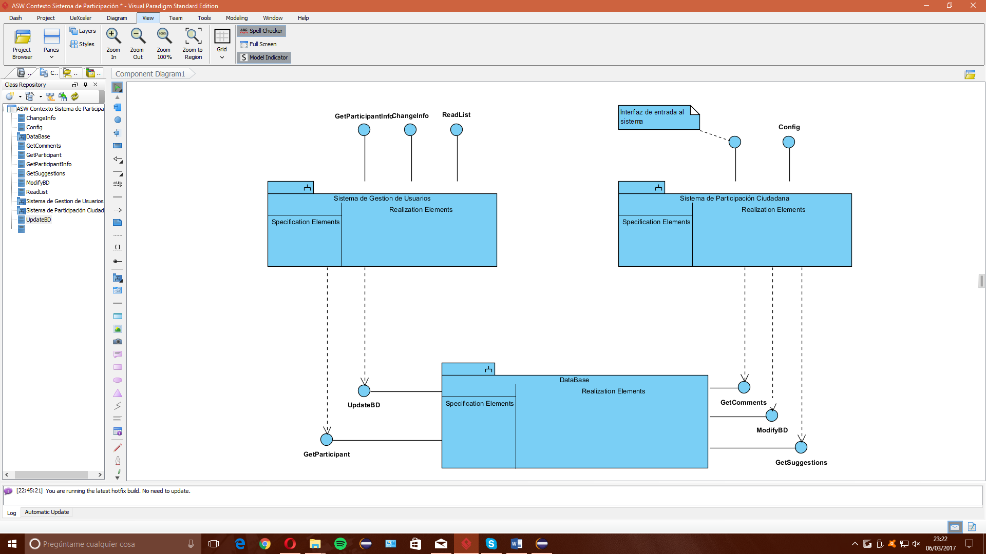

### Catálogo de elementos

#### Elementos

|  |  |
| --- | --- |
| Elemento | Propiedades |
| Sistema de Gestión | Se trata de un servicio independiente que gestiona si los ciudadanos pueden o no participar en el sistema. El servicio ofrece un API muy sencilla mediante la cual se puede consultar si un ciudadano está dado de alta en el sistema con una determinada clave. |
| Sistema de Participación | Este sistema se encargará de gestionar la participación de los ciudadanos. La gestión de las participaciones será realizada por el personal del ayuntamiento y permitirá configurar diferentes parámetros del sistema, como categorías de sugerencias, fechas en las que están activas, palabras no permitidas, etc. El personal también podrá borrar sugerencias no apropiadas. Las sugerencias podrán ser votadas por otros usuarios, que podrán aumentar o disminuir su popularidad. |
| DataBase | Este módulo encapsula los accesos a la base de datos. |

#### Relaciones

El sistema de gestión de usuarios carga un archivo con una lista de usuarios por medio de ReadList y les da acceso a la aplicación.

Un ciudadano entra al sistema de participación por medio de la interfaz de entrada al sistema y una vez dentro puede crear una sugerencia, votar una sugerencia de otro ciudadano y comentar esta.

#### Interfaces/puertos

##### Sistema de Gestión de Usuarios

|  |  |  |  |
| --- | --- | --- | --- |
| Interface | Tipo | Tecnología | Propiedades |
| ReadList  GetParticipantInfo  ChangeInfo | Interface  Interface  Interface | Invocación mediante línea de comandos  Servicio Web  Servicio Web | Se invocará como un programa en consola  Este servicio se invocará a través de una petición HTTP  Este servicio se invocará a través de una petición HTTP |
|  |  |  |  |

##### Sistema de Participación Ciudadana

|  |  |  |  |
| --- | --- | --- | --- |
| Interface | Tipo | Tecnología | Propiedades |
| IEAS | Interface | Servicio Web | Este servicio se invocará a través de una petición HTTP |

## Sistema de Gestión

La vista de sistema describe los dos subsistemas en interacción, así como sus interfaces.

### Presentación principal

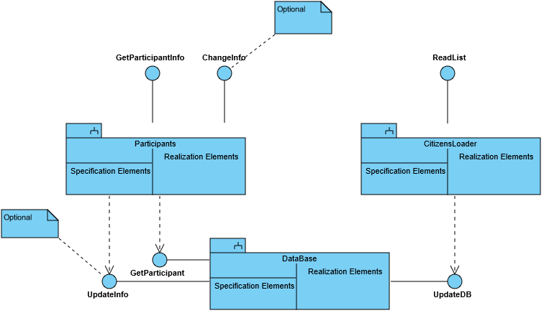

Figura 3. Vista del Sistema de Gestión

### Catálogo de elementos

#### Elementos

|  |  |
| --- | --- |
| Elemento | Propiedades |
| CitizensLoader | Se encarga de la introducción de las listas de ciudadanos en el sistema. Lee un fichero con los datos de los ciudadanos. Crea las claves. Añade los emails para los usuarios dados de alta. |
| Participants | Es el módulo usado por los participantes para comprobar que han sido dados de alta y opcionalmente para hacer el cambio de clave u otros datos. |
| DataBase | Este módulo encapsula los accesos a la base de datos. |

#### Relaciones

Los datos de los ciudadanos se introducen en el sistema a través de la interface *ReadList* del módulo *CitizensLoader*. Para cada usuario, se crea una clave y se emite un email con todos los datos del usuario.

Posteriormente se envían a la base de datos a través de la interfaz *UpdateDB* del módulo *DataBase*.

El módulo *Participants* permite al usuario entrar en sesión a través del servicio web *GetParticipantInfo* para comprobar sus datos. Para ello, *Participants* pide los datos al módulo *DataBase* a través de la interfaz *GetParticipant*.

Opcionalmente se puede implementar la interface *ChangeInfo* que permite al usuario cambiar su clave u otros datos, para este fin, el módulo *Participants* solicita al módulo *DataBase* el cambio de clave a través de la clase *UpdateInfo*.

#### Interfaces / Puertos

##### CitizensLoader

|  |  |  |  |
| --- | --- | --- | --- |
| Interface | Tipo | Tecnología | Propiedades |
| ReadList | Interface | Invocación mediante línea de comandos | Se invocará como un programa en consola |

##### Participants

|  |  |  |  |
| --- | --- | --- | --- |
| Interface | Tipo | Tecnología | Propiedades |
| GetParticipantInfo | Interface | Servicio Web | Este servicio se invocará a través de una petición HTTP |

##### DataBase

|  |  |  |  |
| --- | --- | --- | --- |
| Interface | Tipo | Tecnología | Propiedades |
| GetParticipant | Interface | Invocación a Método | Devuelve los datos de un ciudadano. |
| UpdateDB | Interface | Invocación a Método | Inserta en la base de datos los datos de un ciudadano, incluida su contraseña |
| UpdateInfo | Interface | Invocación a Método | Actualiza la clave del usuario en la base de datos. |

#### Comportamiento

##### CitizensLoader

Ver el párrafo 9.2.2.3.4.

Además, puede hacer las siguientes opciones:

* (**Opcional**) el subsistema que cree los emails debería implementarse de forma que permita emails o cartas en el futuro en diferentes formatos (Word, ODT, PDF, RTF, ETC.).
* (**Opcional**) Si el fichero viniera con errores, se detectarían y se enviarían los datos a un fichero de LOG para su posterior tratamiento.
* (**Opcional**) El *parser* de los datos de entrada debería ser configurable para permitir datos en diferentes formatos (Excel, TXT, etc.)

##### Participants

Permite a los usuarios poder acceder al sistema para comprobar que han sido dados de alta, usando la información recibida en el email. Los usuarios podrían no acceder directamente mediante un navegador Web, sino a través de un sistema externo que invoca el módulo como un servicio Web.

##### DataBase

Este módulo encapsulará las operaciones de acceso a la base de datos así como la tecnología a utilizar.

### CitizensLoader

La vista de *Citizen Reader* muestra el primer nivel de descripción de los componentes.

#### Presentación principal

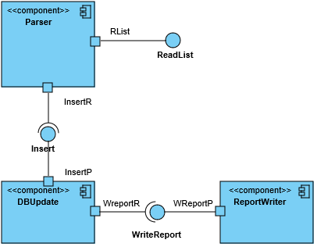

Figura 4. Vista CitizensLoader

#### Catálogo de elementos

##### Elementos

| Elemento | Propiedades |
| --- | --- |
| Parser | Lee los datos de entrada en Excel y los transforma en un contenedor de objetos que puede ser recorrido para su inserción en la base de datos.  También crea el *usuario/password* del ciudadano y el email usado para la comunicación.  Durante el diseño y la implementación hay que partir este componente en los subcomponentes necesarios para separar todos estos servicios y hacerlo de manera que se cumplan los atributos de calidad AT002, AT003, AT004 y AT007. |
| DBUpdate | Encapsula todas las operaciones de base de datos usando interfaces para permitir el acceso a la base de datos. |
| ReportWritter | Recibe cadenas de información con los datos del usuario que fue imposible de dar de alta y las razones de dicho fallo y escribe un registro en un fichero de texto secuencial, indicando toda la información necesaria para poder revisar visualmente los fallos. |

#### Relaciones

El componente *Parser* recibe el fichero de entrada en *Excel* y mediante un *parser* convierte éste en objetos. Añade a éstos objetos el email y el *password*, y lo añade a la base de datos utilizando el componente *DBUpdate*.

Si se producen errores en la carga de datos (DNI duplicados, campo DNI vacío, etc.) o si el componente *de la base de datos* devuelve un error, esta información se escribe en un fichero de *LOG* mediante la interface *WriteReport* y el componente Report*Writer*.

(**Opcional**) Si aparecen otras situaciones de error se pueden documentar usando el mismo componente *ReportWriter*.

#### Interfaces / Puertos

##### Parser

|  |  |  |  |
| --- | --- | --- | --- |
| Interface | Tipo | Tecnología | Propiedades |
| ReadList | Interface | Invocación a Métodos | Lee el fichero de *Excel* con los datos de una lista de ciudadanos. |
| RList | Port |  | Crea los subcomponentes del *parser* necesarios para procesar el fichero de entrada. |
| Insert | Interface (Requerida) | Invocación a Métodos | Llama a un método del componente *DBUpdate* para hacer la inserción en la base de datos. |
| InserR | Port |  | Verifica los datos y crea el objeto a enviar a *DBUpdate*. |

##### DBUpdate

|  |  |  |  |
| --- | --- | --- | --- |
| Interface | Tipo | Tecnología | Propiedades |
| Insert | Interface | Invocación a Métodos | Recibe un objeto con la información para insertar en la base de datos. |
| InsertP | Port |  | Verifica los datos de entrada y si falta algún atributo obligatorio genera el correspondiente error. |
| WriteReport | Interface (Requerida) | Invocación a Métodos | Llama a un método del componente *ReportWriter* para escribir una línea o registro en el fichero de *log*. |
| WreportR | Port |  | Verifica los datos a escribir. |

##### ReportWriter

|  |  |  |  |
| --- | --- | --- | --- |
| Interface | Tipo | Tecnología | Propiedades |
| WriteReport | Interface | Invocación a Métodos | Recibe los datos para escribir en el fichero de *log*. |
| WreportP | Port |  | Añade a los datos la hora y la fecha. |

##### Parser

Introduce las listas de ciudadanos en el sistema a partir de ficheros Excel formados por filas de ciudadanos, cada una con la siguiente información (excepto la primera fila que contiene las cabeceras):

* Nombre (String)
* Apellidos (String)
* Fecha de nacimiento (Date)
* Email (String con un formato acorde a las convenciones de correo electrónico)
* NIF u otro número de documento identificativo (DNI, Tarjeta de residencia, etc.), (String formado por dígitos y letras)
* Residencia / Dirección postal (String)
* Nacionalidad (String)

La invocación se hará mediante un programa *batch* ejecutado en línea de comando por el administrador del sistema. Durante la importación las listas de ciudadanos, se creará un usuario por cada ciudadano, cuyo nombre de usuario coincidirá con el correo electrónico y se generará una contraseña aleatoria. La combinación adecuada de email/contraseña permitirá al usuario entrar al sistema, acceder a su información y participar en el portal.

Este componente también creará los emails personales comunicando al usuario que ha sido añadido al Portal de Participación Ciudadana, e informando de su clave de acceso.

##### DBUpdate

Actualiza la base de datos. Ver 9.1.2.4.3.

##### ReportWriter

Guarda en un fichero de texto la información de los errores producidos en el proceso deconversión. La información básica a guardar es:

* Fecha
* Hora
* Fichero Excel de procedencia
* Descripción del error (con toda la información necesaria)

#### Diagrama contextual

Ver 9.1.

#### Justificación de las decisiones

Las decisiones que han llevado a este diseño son:

|  |  |  |
| --- | --- | --- |
| Escenario | Atributos de calidad | Justificación |
| 2 | AT002 | El acceso al *parser* mediante un patrón *Adapter* garantiza un cambio rápido de *parser* sin tocar el código ya realizado en otras partes de la aplicación. |
| 3 | AT003 | Prever una interfaz y un objeto que pueda estar vacío para el informe de errores (*WriteReport*) facilita la modificabilidad en caso de añadir nuevos tipos de registros posteriormente. |
| 5 | AT005 | La utilización de una base de datos relacional ofrecerá un acceso eficiente a la información de los usuarios |
| 6 | AT006 | Utilizar una base de datos con características de seguridad habilitadas podrá garantizar que los datos están aislados de accesos indebidos. El envío de la contraseña d manera individualizada evita que la información pueda ser leída por otros ciudadanos. |
| 8 | AT008 | La utilización de una base de datos relacional con acceso mediante SQL puede permitir a los alumnos verificar que los datos han sido cargados adecuadamente |
| 10 | AT010 | La utilización de una aplicación *batch* que pueda ser ejecutada manualmente o configurada para su ejecución automatizada es una práctica común entre los administradores de sistemas |
| 14 | AT014 | Una aplicación *batch* independiente puede ser ejecutada directamente sin ninguna necesidad especial para su despliegue |

### Participants

#### Presentación principal

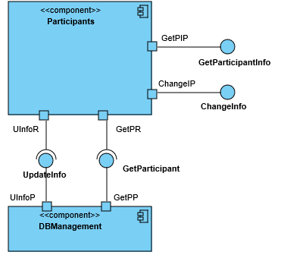

Figura 5. Vista de Participants

#### Catálogo de elementos

##### Elementos

|  |  |
| --- | --- |
| Elemento | Propiedades |
| Participants | Se accede a través de dos servicios web: *GetParticipant*, que permite al usuario acceder a sus datos en el sistema y (opcional) *ChangeInfo* que permite al usuario cambiar su clave de acceso u otros datos. |
| DBManagement | Se accede a través de dos interfaces: GetParticipant, que devuelve los datos de un ciudadano en la base de datos y (opcional) *UpdateInfo*, para actualizar un cambio de clave en la base de datos. |

#### Relaciones

El Sistema de Participación Ciudadana invoca *Participants* utilizando una llamada a un servicio web que es procesada por *GetParticipantInfo* (enviado *email/contraseña*) y éste accede a los datos encapsulados en DBManagement mediante la interface *GetParticipant*. Si la combinación *email/contraseña* es correcta se devuelve la información del usuario en formato JSON.

(**Opcional**) El usuario (participante) accede a *Participants* de forma manual al servicio web *ChangeInfo* enviado *usuario/password/newPasswod*) y éste llama a la interface *UpdateInfo* para modificar la clave a través del componente *DBManagement*.

(**Opcional**) Se pueden crear tantas interfaces como elementos a modificar o usar la anterior con algún tipo de código para definir los datos a modificar.

#### Interfaces / Puertos

##### Participants

|  |  |  |  |
| --- | --- | --- | --- |
| Interface | Tipo | Tecnología | Propiedades |
| GetParticipantInfo | Interface | Servicio Web | Permite el acceso a los datos de un participante mediante la combinación *email/contraseña*. |
| GetPIP | Port |  | Hace la validación del usuario antes de pedir los datos. |
| ChangeInfo | Interface | Servicio Web | Permite el cambio de clave u otra información a un ciudadano mediante una combinación de datos: *email/contraseña/nuevaContraseña*. |
| ChangeIP | Port |  | Hace la validación del usuario antes de solicitar el cambio de clave. |
| UpdateInfo | Interface (Requerida) | Invocación a Métodos | Solicita el cambio de clave para el usuario. |
| UInfoR | Port |  | -- |
| GetParticipant | Interface (Requerida) | Invocación a Métodos | Solicita la información para el usuario. |
| GetPR | Port |  | -- |

##### DBManagement

|  |  |  |  |
| --- | --- | --- | --- |
| Interface | Tipo | Tecnología | Propiedades |
| UpdateInfo | Interface | Invocación a Métodos | Permite la solicitud de cambio de contraseña u otra información para el usuario. |
| UInfoP | Port |  | -- |
| GetParticipant | Interface | Invocación a Métodos | Permite la solicitud la de información para el usuario. |
| GetPP | Port |  | -- |

#### Comportamiento

##### Participants

Ver 9.3.2.2.

Implementa un servicio web REST para gestionar las peticiones de información sobre los usuarios. La petición principal será una petición HTTP POST que se realizará a la dirección:

<URIServicioWeb>/user

Donde <URIServicioWeb> representa la URI en la que está desplegado el servicio Web. La petición POST contiene datos JSON con la siguiente estructura:

{"login": email, "password": password}

En caso de que la combinación (email, password) aparezca en la base de datos, la respuesta será 200 OK con el cuerpo JSON de la forma:

{ "firstName": Nombre,

"lastName": Apellidos,

"edad": Edad (se calculará a partir de la fecha de nacimiento)

"ID": Número documento identificativo,

"email": email

}

En caso de que la combinación (email, password) no aparezca, la respuesta será “404 Not found”.

(**Opcional**) Se puede implementar un interfaz HTML para que el servicio Web pueda también ser utilizado por personas a través de un navegador Web convencional.

(**Opcional**) El servicio Web puede ser extendido para permitir a los usuarios cambiar su password.

##### DBManagement

Encapsula todos los accesos a la base de datos.

#### Diagrama contextual

Ver 9.1.

#### Justificación de las decisiones

Las decisiones que han llevado a este diseño son:

| Escenario | Atributos de calidad | Justificación |
| --- | --- | --- |
| 1 | AT001 | La utilización de un servicio web REST aprovecha de la tecnología HTTP y facilita el despliegue del sistema en infraestructuras de alta disponibilidad como pueden ser servidores Web, tanto locales como en la nube. |
| 4 | AT005 | La encapsulación de las características del modelo que afectan a la base durante el desarrollo y la utilización de un framework basado en MVC facilitará el desarrollo de nuevas funcionalidades como las vistas basadas en HTML o el cambio de clave o nuevos servicios de los usuarios. |
| 6 | AT006 | La utilización del framework Spring Boot facilitará el desarrollo posterior de características comunes de la web como la negociación de contenido, dado que el framework ya contiene herramientas para su implementación. |
| 8 | AT008 | La restricción de acceso mediante *email/password* se considera suficientemente segura para este proceso. Las claves deberían almacenarse encriptadas. |
| 9 | AT009 | El desarrollo de un servicio web REST basado en formatos JSON facilitará la creación de pruebas. El framework Spring Boot contiene varias herramientas para pruebas unitarias y de integración. |
| 12 | AT012 | El uso de un servicio web REST permitirá el acceso automático al sistema a través de software cliente. |
| 13 | AT013 | El API del servicio web es simple y contiene la funcionalidad mínima necesaria. La utilización del framework Spring Boot facilitará el desarrollo por los estudiantes dado que el framework tiene soluciones para toda la funcionalidad requerida. |
| 14 | AT014 | La utilización del framework Spring Boot facilita el despliegue. Hay varios ejemplos que muestran cómo desplegar aplicaciones basadas en Spring Boot en servidores de producción. |
|  |  |  |

## Sistema de Participación

### Presentación principal

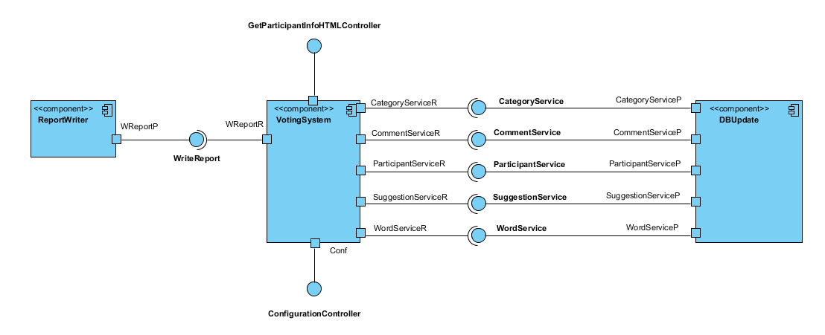

Figura 6. Vista del Sistema de Participación

### Catálogo de elementos

#### Elementos

|  |  |
| --- | --- |
| Elemento | Propiedades |
| ReportWriter | Recibe cadenas de texto con todos los cambios producidos en el sistema de votación: las diferentes sugerencias, así como los apoyos y comentarios de las mismas. |
| VotingSystem | Se encarga de administrar los votos tanto de sugerencias como de sus comentarios asociados y permitir la configuración del sistema |
| DBUpdate | Encapsula todas las operaciones de base de datos usando interfaces para permitir el acceso a la base de datos. |

#### Relaciones

Tras identificarse los participantes acceden al sistema de votación (*VotingSystem*) y desde él podrán ver las sugerencias disponibles y sus comentarios, así como crear otras nuevas o apoyar las existentes. También podrán apoyar aquellos comentarios que consideren adecuados o crear los suyos propios. Todo ello mediante las interfaces SuggestionService y CommentService

Los administradores podrán cambiar diferentes opciones de configuración mediante la interfaz *ConfigurationController* o borrar sugerencias mediante la interfaz *SuggestionService*.

Todas las operaciones realizadas por el *VotingSystem* se registrarán en un log mediante la interfaz *WriteReport* y el componente *ReportWriter*.

#### Interfaces / Puertos

##### ReportWriter

|  |  |  |  |
| --- | --- | --- | --- |
| Interface | Tipo | Tecnología | Propiedades |
| WriteReport | Interface | Invocación a Métodos | Registra todos los cambios producidos en el sistema |
| WreportP | Port |  | Kafka. |

##### VotingSystem

|  |  |  |  |
| --- | --- | --- | --- |
| Interface | Tipo | Tecnología | Propiedades |
| CategoryServiceR | Port |  | Hibernate. |
| WreportR | Port |  | Kafka. |
| ConfigurationController | Interface | Invocación a Métodos | Permite cambiar la configuración del sistema. |
| Conf | Port |  | Spring Security. |
| CommentServiceR | Port |  | Hibernate. |
| ParticipantServiceR | Port |  | Hibernate. |
| SuggestionServiceR | Port |  | Hibernate. |
|  |  |  |  |
| WordServiceR | Port |  | Hibernate. |
| GetParticipantHTMLController | Interface | Servicio Web | Proporciona un punto de entrada desde el módulo Participants a través de una petición HTTP |

##### DBUpdate

|  |  |  |  |
| --- | --- | --- | --- |
| Interface | Tipo | Tecnología | Propiedades |
| CategoryService | Interface | Invocación a Métodos | Encapsula las operaciones CRUD asociadas a categorías. |
| CategoryServiceP | Port |  | Hibernate. |
| CommentService | Interface | Invocación a Métodos | Encapsula las operaciones CRUD asociadas a comentarios. |
| CommentServiceP | Port |  | Hibernate. |
| ParticipantService | Interface | Invocación a Métodos | Encapsula las operaciones CRUD asociadas a participantes. |
| ParticipantServiceP | Port |  | Hibernate. |
| SuggestionService | Interface | Invocación a Métodos | Encapsula las operaciones CRUD asociadas a sugerencias. |
| SuggestionServiceP | Port |  | Hibernate. |
| WordService | Interface | Invocación a Métodos | Encapsula las operaciones CRUD asociadas a las palabras prohibidas. |
|  |  |  |  |
| WordServiceP | Port |  | Hibernate. |

#### Comportamiento

##### ReportWriter

Guardará los logs de la aplicación mediante un Stream Kafka para su posterior uso en otras partes de la aplicación.

##### VotingSystem

Permitirá a los usuarios votar sugerencias y comentarios, así como crear nuevas sugerencias y/o comentarios. Cada creación o votación generará una llamada a la interfaz adecuada del componente *DBUpdate*. Todas las operaciones realizadas por este componente serán registradas en la interfaz *WriteReport* del componente *ReportWriter*.

##### DBUpdate

Encapsula las operaciones de acceso a la base de datos

### Diagrama contextual

Ver 9.1.

### Justificación de las decisiones

Las decisiones que han llevado a este diseño son:

| Escenario | Atributos de calidad | Justificación |
| --- | --- | --- |
| 14 | AT014 | La utilización del framework Spring Boot facilita el despliegue. Hay varios ejemplos que muestran cómo desplegar aplicaciones basadas en Spring Boot en servidores de producción. |
| 15 | AT015 | El uso de una base de datos MySQL con tablas con capacidad de más de 5 millones de filas permitiría lograr esta escalabilidad. |
| 16 | AT016 | La utilización de un servicio web REST aprovecha de la tecnología HTTP y permite suministrar las páginas html en un tiempo asequible. |
| 17 | AT017 | Al separar la interfaz de configuración del resto del sistema añadimos la posibilidad de colocar un filtrado que permita asegurar que el usuario que accede es un administrador del sistema. |
| 18 | AT018 | Con el uso del framework Spring Boot ya no debemos preocuparnos de la velocidad de acceso. |
| 19 | AT019 | Basándonos en las Pautas de Accesibilidad para el Contenido Web (WCAG) logramos la accesibilidad necesaria. |
| 20 | AT001 | La utilización de un servicio web REST aprovecha de la tecnología HTTP y facilita el despliegue del sistema en infraestructuras de alta disponibilidad como pueden ser servidores Web, tanto locales como en la nube. |
| 21 | AT013 | El API del servicio web es simple y contiene la funcionalidad mínima necesaria. La utilización del framework Spring Boot facilitará el desarrollo dado que tiene soluciones para toda la funcionalidad requerida. |
|  |  |  |

# Bibliografía

ANSI/IEEE 1471. (2000). *Recommended Practice for Architectural Description of Software-Intensive Systems.* ANSI/IEEE.

Bass, L., Clements, P., & Kazman, R. (2003). *Software Architecture in Practice, Second Edition.* Boston: Addison Wesley.